目黒川における魚の大量死について
建設委員会資料
令和６年５月１３日
防災まちづくり部河川下水道課
１.概要
令和６年４月19日以降目黒川において魚(コノシロ)の大量死が発生し、区民の方々から心配や不安の声が区に寄せられた。

２．経緯
R6.4.19(金) | 14：00 | 区民より鈴懸歩道橋付近で魚が多数死んでいるとの情報提供。
 |  | 区職員が現地にて30匹程度の魚の死骸を確認（鈴懸歩道橋付近）。
R6.4.22(月) | 10：00 | 区民からの目黒川の水質に関する問合せメールを確認
区職員が現地確認（亀の甲橋から東海橋）
全線に死骸が点在、船着場付近で特に多く確認（計200匹程度）。
 | 11：30 | 区環境課が簡易の水質調査実施→有毒物質は確認されず
R6.4.23(火) | 午後 | 区委託会社が船着場付近で魚の回収を実施（70匹程度）。
 | 19：00 | 区Ⅹアカウント、ホームページにて情報提供
R6.4.24(水) | 午前 | 都建設局第一建設事務所にて河川定期清掃。魚を30匹程度回収。
R6.4.25(木) | 午後 | 区委託会社が船着場付近で魚の回収を実施（30匹程度）。
※これまでに寄せられた問い合わせ件数は区民10件、報道機関4件
■死骸分布状況
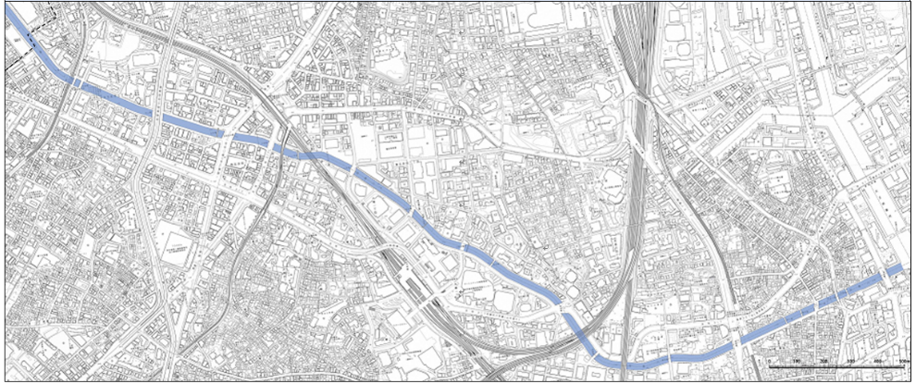
谷山橋

大崎橋

山本橋

御成橋

小関橋

五反田大橋

本村橋

昭和橋

五反田船着場

五反田ふれあい
水辺広場船着場

市場橋

ふれあい
K字橋
鈴懸歩道橋

東海橋船着場

居木橋

荏川橋

死骸が多く確認
森永橋

東海橋

亀の甲橋

４月２２日午前時点
※死骸は全線に渡り分布

３．原因分析等
・目黒川付近において４月19日に北西の強風が継続していた影響で、底層に存在する無酸素の水が表層に露出し、この水に触れた魚がへい死した可能性がある。
・同様の事象は目黒川で近年発生しておらず、気象条件等の複数の要因が重なって発生した可能性が高いため、原因の特定は困難であるが、今後も状況を注視していく。

